

USULAN PROGRAM KREATIVITAS MAHASISWA

“PENTINGNYA MENJAGA KESEHATAN GIGI ANAK USIA DINI DI TK LESTARI Kec.PURWOREJO Kab.PURWOREJO”

BIDANG KEGIATAN PENGABDIAN MASYARAKAT
Diusulkan Oleh :

Sidma Mun Sesri Utami 8111415033/2015 Senfamillio Reza Fahlevi 8111413151/2013
Farah Nur Hartisah 8111415026/2015
Dede Mardiansyah 8111415021/2015
Agam Barep Syaifulloh 8111414062/2014

UNIVERSITAS NEGERI SEMARANG SEMARANG
2015
i

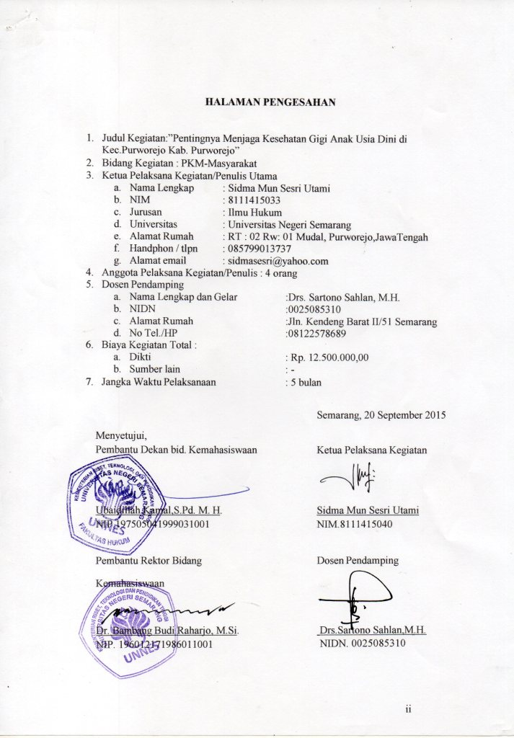

DAFTAR ISI
HALAMAN SAMPUL............... ....i
HALAMAN PENGESAHAN ..ii
DAFTAR ISI .iii
RINGKASAN ..iv
BAB I PENDAHULUAN. ..1
Latar Belakang ..1
Rumusan masalah ..2
1.3.Tujuan ....................................................................................................2
1.4.Luaran yang Diharapkan ..........................................................................2
1.5.Kegunaan Program ..................................................................................3
BAB II GAMBARAN UMUM MASYARAKAT.....................................................4
BAB III METODE PELAKSANAAN ........................................................................4
BAB IV ANGGARAN BIAYA DAN JADWAL KEGIATAN ................................
4.1. Anggaran Biaya .....................................................................................5
4.2. Jadwal Kegiatan ..................................................................................5
LAAMPIRAN-LAMPIRAN ................................................................................
Lampiran Biodata Ketua dan Anggota .....................................................................7
Lampiran 2. Justifikasi Anggaran Kegiatan .......................................................12 Lampiran 3. Susunan Organisasi Tim Kegiatan dan Pembagian Tugas ..............14 Lampiran 4. Nota Kesepahaman MOU atau Pernyataan Kesediaan dari Mitra .......15
Lampiran 5. Pernyataan dari ketua kelompok........................................................16 Lampiran 6. Gambaran Teknologi yang akan Diterapkembangkan.....................17 Lampiran 7. Denah Detail Lokasi Mitra Kerja .......................................................18

iii

RINGKASAN

Manusia adalah makhluk ciptaan Allah SWT yang paling sempurna diantara makhluk lain. Manusia selalu ingin mempertahankan keturunanya agar tidak punah. Untuk itu mereka berkeluarga untuk melanjutkan keturunan mereka. Saat mereka sudah mempunyai anak dan menjadi orang tua tentu mereka akan sangat bahagia dan menginginkan yang terbaik untuk anak mereka. Dari segala aspek yang berkaitan dengan anak mereka akan sangat diperhatikan. Seperti pendidikan,kesehatan,konsumsi, sandang,papan,pangan dll.
Anak di usia yang masih dini belum mempunyai pengetahuan yang luas,mereka bersosialisasi pertama yaitu pada keluarga. Untuk itu keluarga terutama orang tua harus bisa dengan benar mendidik awal anak mereka. Salah satu hal yang penting diperhatikan adalah mengenai kesehatan pada anak. Anak usia dini gemar makan yang manis karena makanan yang manis dapat dicerna dengan mudah. Makanan atau jajanan yang sering mereka konsumsi anatara lain permen,coklat,arum manis,gulali. Walaupun jajan tersebut enak tetapi bisa menimbulkan efek yang tidak baik untuk anak. Efek yang ditimbulkan dapat menyebabkan kerusakan gigi. Untuk itu diperlukan pengawasan dari orang tua untuk mengawasi jajanan apa yang di konsumsi oleh anak anak.
Orang tua harus bisa mengajari cara yang benar dalam menjaga kesehatan gigi anak yang sering makan jajanan yang manis. Saat mereka bersekolah pasti tidak ada pengawasan dari orang tua saat mereka jajan di luar rumah. Anak anak pasti akan memilih jajan yang menurut mereka enak dimakan yaitu jajanan yang rasanya manis. Padahal makanan yang manis bisa mrusak gigi mereka tetapi mereka tidak paham akan hal itu.
Untuk itu melalui sosialisasi cara gosok gigi benar yang akan diadakan ini diharapkan bisa mencegah kerusakan gigi anak anak . Dan memberi kesan pada anak usia dini bahwa menggosok gigi adalah kegiatan yang menyenangkan dan memiliki banyak manfaat yang baik bagi merek.

Kata Kunci : Gosok gigi, kesehatan,anak usia dini

iv

BAB I PENDAHULUAN

Latar belakang

Kesehatan merupakan bagian terpenting dalam kehidupan manusia, sehat secara jasmani dan rohani. Tidak terkecuali anak-anak, setiap orang tua menginginkan anaknya bisa tumbuh dan berkembang secara optimal, hal ini dapat dicapai jika tubuh mereka sehat. Kesehatan yang perlu diperhatikan selain kesehatan tubuh secara umum, juga kesehatan gigi dan mulut, karena kesehatan gigi dan mulut dapat mempengaruhi kesehatan tubuh secara menyeluruh. Dengan kata lain bahwa kesehatan gigi dan mulut merupakan bagian integral dari kesehatan tubuh secara keseluruhan yang tidak dapat dipisahkan dari kesehatan tubuh secara urnum. Pada saat bersamaan juga kebersihan gigi dan mulut juga berpengaruh pada kesehatan orang lain. Artinya saat kita sedang bersin atau batuk,kita menyebarkan virus dan bakteri di dalam mulut kepada orang lain. Kita bisa saja menutup mulut kita ,tapi point pentingnya bagaimana kita bisa menurangi bakteri dalam mulut dan gigi kita?
Untuk mencapai kesehatan gigi dan mulut yang optimal, maka harus dilakukan perawatan secara berkala. Perawatan dapat dimulai dari memperhatikan diet makanan, jangan terlalu banyak makanan yang mengandung gula dan makanan yang lengket.
Pembersihan plaks dan sisa makanan yang tersisa dengan menyikat gigi, teknik dan caranya jangan sampai merusak terhadap struktur gigi dan gusi. Pembersihan karang gigi dan penambalan gigi yang berlubang oleh dokter gigi, serta pencabutan gigi yang sudah tidak bisa dipertahankan lagi dan merupakan fokal infeksi. Kunjungan berkala ke dokter gigi setiap enam bulan sekali balk ada keluhan ataupun tidak ada keluhan.
Dengan memperhatikan hal-hal tersebut, maka akan dicapai suatu kesehatan gigi dan mulut yang optimal. Dengan demikian akan meningkatkan kesehatan tubuh secara keseluruhan dan akan meningkatkan etos kerja yang lebih baik lagi. Sehingga kesehatan jasmani dan rohani seperti yang diharapkan akan tercapai. Menurut WHO karies gigi (gigi berlubang) adalah problem kesehatan utama di mayoritas negara-negara industri dan dialami oleh 60-90% anak usia sekolah
Jika mulut anak bersih dan tidak berlubang hal itu akan membuat anak lebih percaya diri ketika gigi mereka tumbuh dengan baik saat remaja. Mereka lebih mudah menyuarakan gagasan di depan umum apabila gigi mereka sehat dan bersih. Orang juga akan lebih senang melihat pembicara yang memiliki gigi yang bersih. Mulut dan gigi yang bersih juga dapat mencerna makan dengan baik serta dapat menikmati makan seusai dengan selera. Melalui program ini diharapkan generasi muda kesehatan gigi dan mulutnya terjaga dari usia dini sampai esok tua.
1

Rumusan Masalah

Seberapa besar kesukaan anak anak pada jajanan manis?

Seberapa besar bahaya yang ditimbulkan dari jajanan manis

Bagaimana peran orang tua dalam memperhatikan kesehatan gigi anak?

1.3.Tujuan

Dengan pemberian penyuluhan diharapkan mengurangi angka kerusakan gigi pada anak usia dini

Pemberian pengetahuan mengenai gosok gigi yang benar

Memotivasi anak usia dini untuk rajin gosok gigi minimal 2x sehari

Mengenalkan pada anak bahwa gosok gigi itu mengasyikan

Luaran yang Diharapkan

Melalui program sosialisasi ini harapan yang ingin dicapai adalah anak anak usia dini menjadi lebih tau dan paham mengenai cara gosok gigi yang benar dan bersih serta lebih rajin gosok gigiminimal 2x sehari. Mengetahui bahaya yang ditimbulkan jika tidak gosok gigi secara rutin. Sehingga gigi mereka bersih dan tidak berlubang karena jajan yang terlalu manis mereka konsumsi. Di harapkan orang tua juga memperhatikan kesehatan gigi anak mereka serta memperhatikan jajanan yang mereka konsumsi. Anak anak usia dini setelah dilaksanankan program ini juga merasa bahwa gosok gigi adalah suatu hal yang menyenangkan dan tidak membosankan.

2
2

Kegunaan Program

Manfaat yang diharapkan dari terlaksanakanya program ini adalah :
- Bagi Pemerintah
- Meningkatkan angka kesehatan anak usia dini di Kabupaten Purworejo
- Memudahkan sosialisasi pemerintah dalam bersosialisasi mengenai kesehatan

- Bagi Masyarakat

- Menambah wawasan dan pengetahuan mengenai cara gosok gigi yang baik
- Mengenal narasumber ( Dokter Gigi )
- Mendidik masyarakat agar sadar kebersihan mengenai gosok gigi

- Bagi Akademisi

- Meningkatkan kreatifitas para pelajar
- Pemberdayaan masyarakat
- Sebagai bahan penelitian untuk penunjang akademika
- Transfer ilmu (Asas publisitas)
- Sebagai sarana pembelajaran mengenai masyarakat
3

BAB II GAMBARAN UMUM MASYARAKAT

Program kretivitas mahasiswa pengabdian masyarakat ini akan dilaksanakan di Tk Lestari, Mudal, Kec. Purworejo Kab.Purworejo jumlah siswa di Tk tersebut berkisar antara 50 anak. Taman kanak kanak ini mempunyai fasilitas yang cukup lengkap seperti peragaan permainan pembelajaran, tempat bermain pembelajaran dan olahraga cukup luas dan nyaman,namun kurang teduh dan kurang pohon untuk merindangkan. Anak anak Tk Lestari berkisar umur 4-6 tahun. Sebagian dari anak Tk ini menyukai jajanan yang manis. Dan juga di dekat Tk itu sering ada penjual jajan yang manis seperti gulali, macam macam permen, es buah yang manis dll. Banyak jajanan yang disukai anak anak Tk. Padahal jajanan tersebut dapat merusak gigi anak yang masih gigi susudan mudah berlobang jika terkena bakteri.

BAB III METODE PELAKSANAAN

1. Persiapan
Pada tahap persiapan ini kami akan mensurvai dan mengobservasi tentang
keadaan lokasi di Tk Lestari.

2. Sosialisasi dan Pelatiahan
• Sosialisasi
Sosialisai akan kami laksanakan selama satu hari, mulai pukul 07.30-12.00 WIB bertempat di aula Tk Lestari Kelurahan Mudal Kab. Purworejo Kec. Purworejo

NO | JADWAL | MATERI | PELAKSANA
1 | 07.00-07.30 | Registrasi | Tim Pelaksana
2 | 07.30-07.45 | Pembukaan | Tim Pelaksana
3 | 07.45-08.15 | Sosialisasi | Tim Pelaksana
4 | 08.15-09.00 | Praktik Gosok Gigi | Tim Pelaksana
5 | 08.45-10.00 | Acara Penutup | Tim Pelaksana

4

- Acara dimulai pukul 07.00 bertempat di TK Lestari Kelurahan Mudal Kab. Purworejo Kec. Purworejo . waktu disesuaikan dengan keberangkatan biasanya murid TK dan waktu dilaksanakan seefisien mungkin,jangan sampai waktunya melebar agar murid TK pulangnya tidak terlambat dari biasanya dan mereka tidak merasa lelah. Tetap senang walaupun praktik

Metode yang digunakan dalam sosioalisasi adalah:
- Dengan narasumber
Artinya murid TK Lestari mendengarkan penjelasan dari narasumber yaitu Dokter Gigi secara langsung

- Praktik Lapangan / Actualisasi
Murid TK Lestari langsung praktik gosok gigi dengan benar dibimbing oleh Dokter Gigi
3. Evaluasi
Untuk menguku keberhasilan program ini kami akan mengadakan evaluasi
yang bisa dilihat dari :
1. Data presensi peserta yang hadir minimal 75%
2. Kondisi antusias peserta dalam pelaksaan kegiatan.

BAB IV BIAYA DAN JADWAL KEGIATAN
Anggran Biaya

NO. | JENIS PENGELUARAN | BIAYA (Rp)
1. | Peralatan penunjang | 2.700.000
2. | Bahan habis pakai | 4.720.000
3. | Perjalanan | 3.100.000
4. | Lain-lain | 1.980.000
JUMLAH |  | 12.500.000

5

Jadwal Kegiatan

No. | Kegiatan | Bulan
No. | Kegiatan | 1 | 2 | 3 | 4 | 5
1. | Persiapan |  | ¥ | ¥
2. | Survei Kondisi Sekitar Masyarakat | ¥
3. | Pelaksanaan Program Penelitian :
 | a. Di lapangan | ¥ | ¥
 | b. Penyuluhan |  | ¥
 | c.Pengolahan dan penanaman lahan |  | ¥
4. | Evaluasi |  |  | ¥ | ¥
5. | Penyusunan Laporan |  |  |  | ¥
6. | Pengadaan |  |  |  | ¥
7. | Laporan Akhir |  |  |  |  | ¥

6

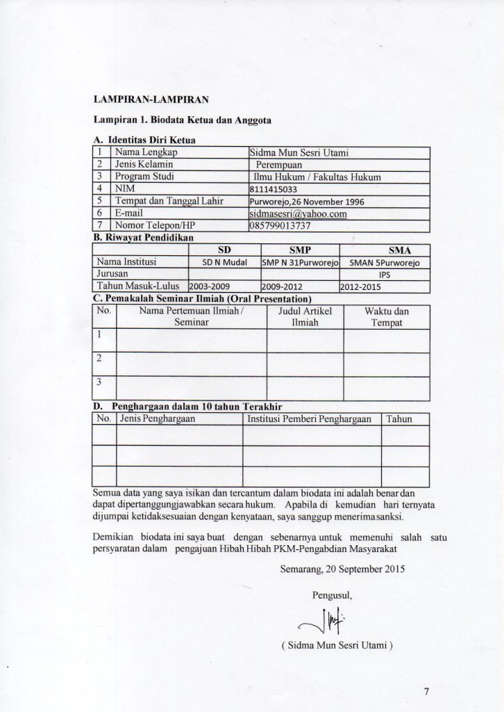

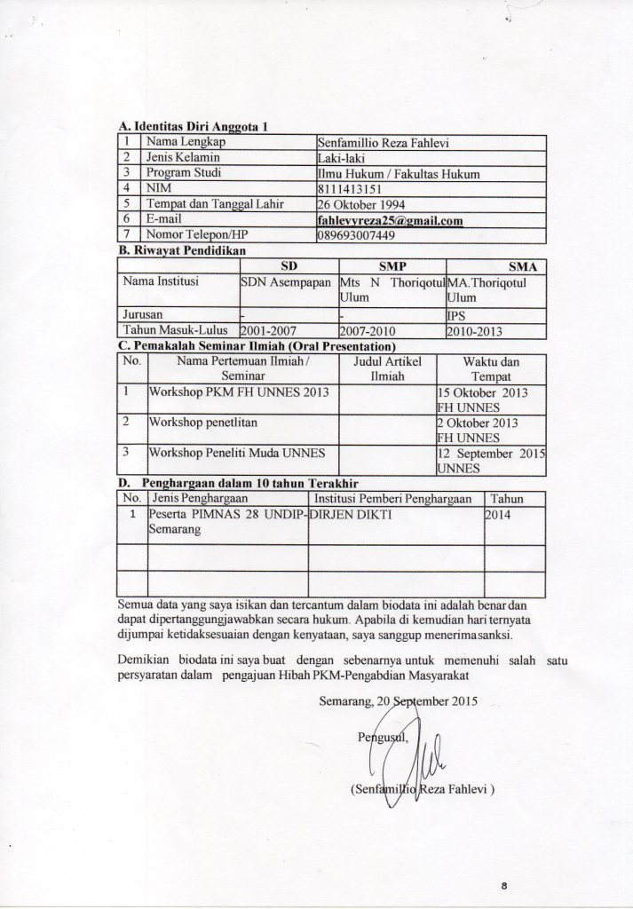

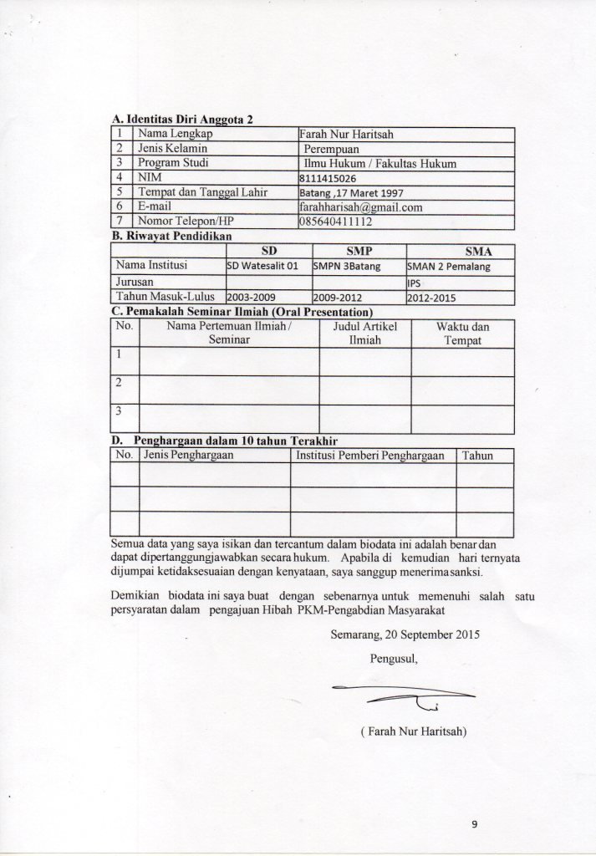

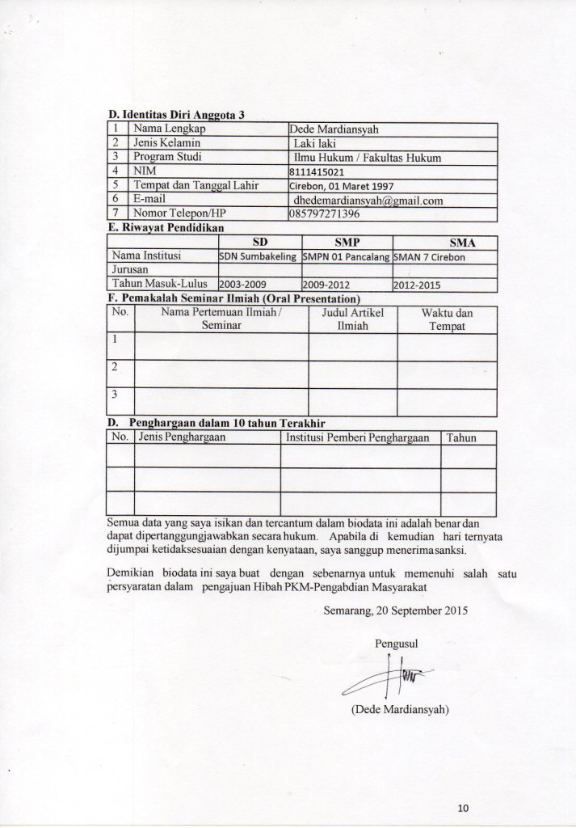

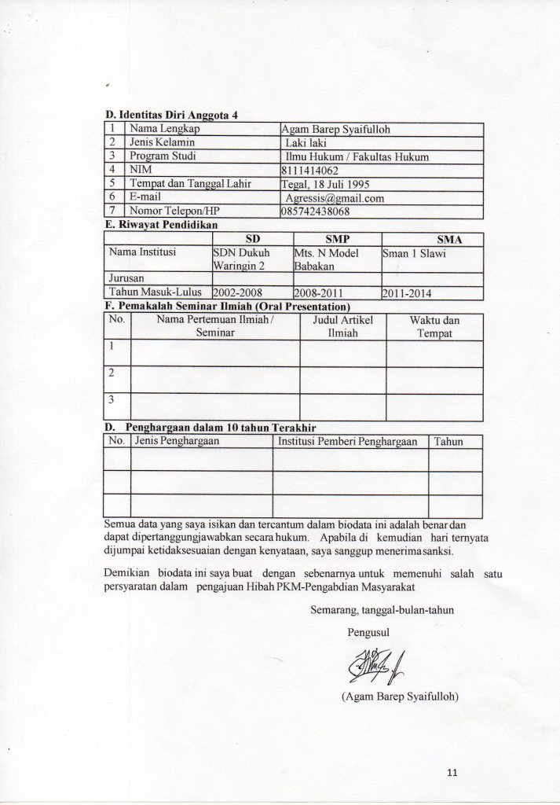

Lampiran 2. Justifikasi Anggaran Kegiatan
- Peralatan penunjang

Material | Justifikasi Pemakaian | Kuantitas | Harga Satuan (Rp) | Keterangan
Sewa Gedung | sosialisasi | 1 | 800.000 | 800.000
Sewa Proyektor | Sosialisasi | 1 | 200.000 | 200.000
Sound System | Sosialisasi | 1 | 500.000 | 500.000
Banner | Sosialisasi | 1 | 200.000 | 200.000
Sewa Kursi | Pelatihan | 50 | 5.000 | 250.000
Sewa Kursi | Sosialisasi | 50 | 5.000 | 250.000
Sewa Perlengkapan dekor | Sosialisasi | 1 ruang | 500.000 | 500.000
SUBTOTAL |  |  |  | 2.700.000

- Bahan Habis Pakai

Material | Justifikasi Pemakaian | Kuantitas | Harga Satuan (Rp) | Keterangan
Kertas | Sosialissi | 1 rim | 75.000 | 75.000
Tinta Print | Sosiialisasi | 2 | 50.000 | 100.000
Bulpen | Untuk panitia | 5 | 2.000 | 10.000
Sikat gigi | Sosialisasi | 50 | 4.000 | 200.000
Odol | Sosialisasi | 50 | 5.000 | 250.000
Gayung | Sosialisasi | 50 | 10.ooo | 500.000
Handuk kecil | SosialisasI | 50 | 25.000 | 1.250.000
Air Galon | Sosialisasi | 2 | 30.000 | 60.000
Konsumsi dan snack Peserta panitia | Sosialisasi | 50 | 15.000 | 750.000
ID Card panitia | Sosialisasi | 5 | 5.000 | 25.000
Sertifikat | Sosialisasi | 50 | 15.000 | 750.000
Pulsa | Untuk komunikasi | 5 | 50.000 | 250.000
Pin | Kenang kenangan untuk anak anak | 50 | 10.000 | 500.000
SUBTOTAL |  |  |  | 4.720.000

12

- Perjalanan

Material | Justifikasi Perjalanan | Kuantitas | Harga Satuan (Rp) | Keterangan
Unnes-Ungaran | Perizinan | 1 x 5  orang | 20.000 | 100.000
Semarang-Magelang | Perizinan | 1 x 5  orang | 120.000 | 600.000
Magelang-Purworejo | Perizinan | 1 x 5  orang | 40.000 | 200.000
Purworejo-Mudal | Perizinan | 1 x 5  orang | 20.000 | 100.000
Purworejo dan sekitarnya | Membeli peralatan sosialisasi | 1 x 5  0rang | 200.000 | 1.000.000
Semarang-Purworejo | Angkut perlengkapan | 8 paket | 100.000 | 800.000
Mudal dan sekitarnya | Transportasi publikasi | 1 x 5  orang | 60.000 | 300.000
SUBTOTAL |  |  |  | 3.100.000

- Lain-lain

Material | Justifikasi Pemakaian | Kuantitas | Harga Satuan (Rp) | Keterangan
Jam dinding | Kenang- kenangan untuk dokter | 1 | 200.000 | 150.000
Plakat | Kenang kenangan untuk TK Lestari | 1 | 250.000 | 250.000
Cetak Dokumentasi | dokumentasi | 1 paket | 300.000 | 300.000
Sewa Kamera | Dokumentasi | 1 | 350.000 | 250.000
X- Banner | Publikasi di depan TK Lestari | 1 | 250.000 | 250.000
Honorarium | Dokter Gigi | 2 | 530.000 | 530.000
Konsumsi | Perjalanan semarang -purworejo | 5 | 50.000 | 250.000
SUBTOTAL |  |  |  | 1.980.000

13

Lampiran 3. Susunan Organisasi Tim Kegiatan dan Pembagian Tugas

No | Nama / NIM | Program Studi | Bidang Ilmu | AlokasiWaktu (jam/minggu) | Uraian Tugas
1 | Sidma Mun Sesri Utami | Ilmu hukum | Hukum | 16 jam | Koordinator
2 | Senfamillio  Reza  Fahlevi | Ilmu Hukum | Hukum | 16 jam | Perizinan
3 | Farah Nur Harisah | Ilmu Hukum | Hukum | 16 jam | Acara/Kegiatan
4 | Dede Mardiansyah | Ilmu Hukum | Hukum | 16 jam | Perlengkapan dan bahan kegiatan
5 | Agam Barep Syaifulloh | Ilmu Hukum | Hukum | 16 jam | Acara/ Kegiatan

14

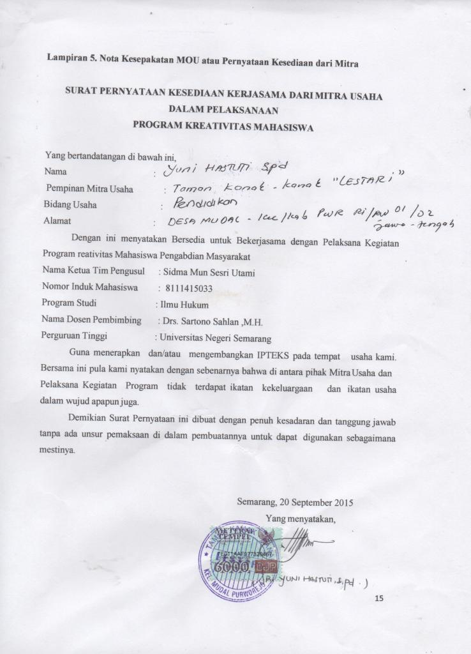

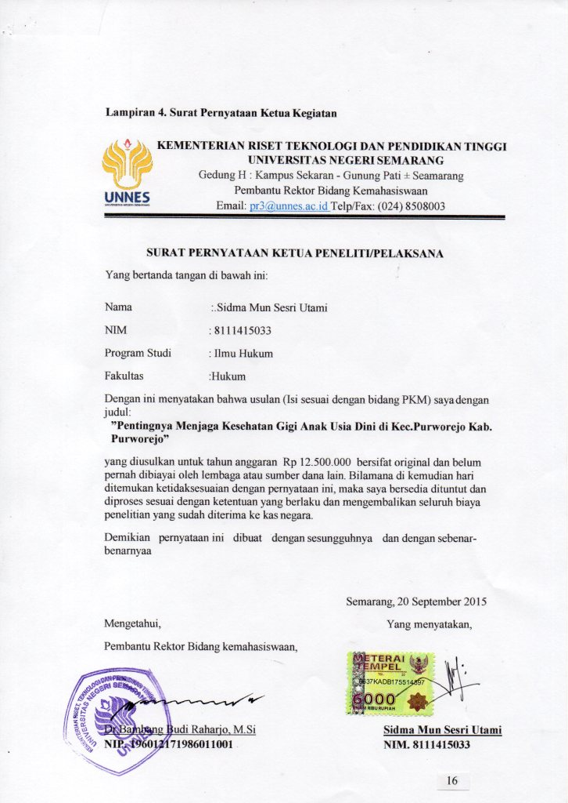

Lampiran 6. Gambaran Teknologi yang akan Diterapkembangkan.

Persiapan
Survai Lapangan

Evaluasi Kegiatan
Laporan Akhir
Sosialisasi
17

Lampiran 7. Denah Detail Lokasi Mitra Kerja

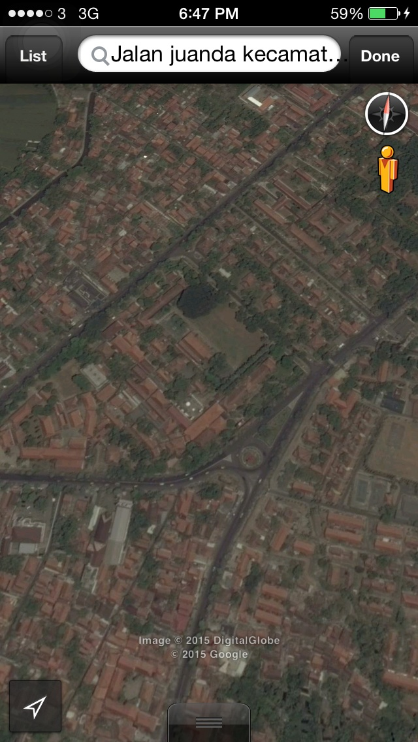

TK Lestari Mudal Kec. Purworejo Kab. Purworejo Jawa Tengah
Sumber : Google Earth
18

